ICS 23.140


J 72

GB/T 30475.3—

压缩空气过滤器 试验方法
第3部分：颗粒

Filters for compressed air—Test methods—
Part 3：Particulates

(ISO 12500-3:2009,MOD)
（征求意见稿）

20 - - 发布
20 - - 实施
目 次
前言………………………………………………………………………………………………………Ⅱ
- 范围……………………………………………………………………………………………………1
2 规范性引用文件………………………………………………………………………………………1
3 术语和定义……………………………………………………………………………………………1
4 单位……………………………………………………………………………………………………2
5 标准状态………………………………………………………………………………………………2
6 试验方法概述…………………………………………………………………………………………2
7 试验条件………………………………………………………………………………………………3
8 试验方法………………………………………………………………………………………………4
9 数据报告………………………………………………………………………………………………9
10 不确定性………………………………………………………………………………………………9
附录A(资料性附录) 取样试验报告格式………………………………………………………………10
附录B(资料性附录) 本部分与ISO 12500-3：2009的技术差异及其原因…………………………13

前 言
GB/T 30475《压缩空气过滤器 试验方法》分为四部分：
——第1部分：悬浮油；
——第2部分：油蒸气；
——第3部分：颗粒；
——第4部分：水。
本部分为GB/T 30475的第3部分。
本部分按照GB/T 1.1-2009给出的规则起草。
本部分使用重新起草法修改采用ISO 12500-3:2009《压缩空气过滤器 试验方法 第3部分：颗粒》（英文版）。
考虑到我国国情，本部分在采用ISO 12500-3:2009时，做了一些修改。有关技术性差异已编入正文中，并在它们所涉及的条款的页边空白处用垂直单线标识。在附录B中给出了这些技术性差异及其原因的一览表以供参考。
为了便于使用，本部分还做了下列编辑性修改：
a) “本国际标准”一词改为“本部分”；
b) 用小数点“.”代替作为小数点的逗号“，”；
c) 压力单位用“MPa”代替“bar”；
d) 删除ISO 12500-3:2009前言。
本部分由中国机械工业联合会提出。
本部分由全国压缩机标准化技术委员会（SAC/TC145）归口。
本部分起草单位： 。
本部分主要起草人： 。

压缩空气过滤器 试验方法
第3部分：颗粒
1 范围
GB/T 30475的本部分规定了去除不同粒径颗粒的过滤器在测定过滤效率时所选用的试验方法，以及这些试验所需的设备布置和试验程序。
本部分适用于去除颗粒的压缩空气过滤器。
2 规范性引用文件
下列文件对于本文件的应用是必不可少的。凡是注日期的引用文件，仅注日期的版本适用于本文件。凡是不注日期的引用文件，其最新版本（包括所有的修改单）适用于本文件。
GB/T 786.1 流体传动系统及元件图形符号和回路图 第1部分：用于常规用途和数据处理的图形符号（GB/T 786.1-2009，ISO 1219-1：2006，IDT）
GB/T 13277.1-2008 压缩空气 第1部分：污染物净化等级（ISO 8573-1:2001，MOD）
GB/T 13277.4-2016 压缩空气 第4部分：固体颗粒测量方法（ISO 8573-4:2001，MOD）
GB/T 17446 流体传动系统及元件 词汇（GB/T 17446-2012，ISO 5598：2008，IDT）
ISO 12103-1 道路车辆 用于过滤器评定的试验粉尘 第1部分：亚利桑那试验粉尘（Road vehicles — Test dust for filter evaluation - Part 1: Arizona test dust）
EN 1822-1 高效空气过滤器（HEPA和ULPA） 第1部分：分级，性能试验，标志（High efficiency air filters ( HEPA and ULPA ) —Part 1:Classification,performance testing, marking）
EN 1822-2:1998 高效空气过滤器（HEPA和ULPA） 第2部分：气溶胶的发生，测量设备，颗粒计数统计（High efficiency air filters ( HEPA and ULPA ) —Part 2:Aerosol production, measuring equipment, particle counting statistics）
3 术语和定义
GB/T 13277.1和GB/T 17446界定的以及下列术语和定义适用于本文件。
3.1
通道 channel
在储存颗粒数量的颗粒计数器的全光谱范围中定义一个上限和一个下限的数据子集。
3.2
效率 efficiency
除去颗粒浓度的比，即上游颗粒物浓度减去下游颗粒物浓度，再除以上游颗粒物浓度的值。
3.3
过滤器 filter
去除固体颗粒的组件，包括过滤元件及其外壳和其他所需部件。
3.4
最易穿透粒径 most penetrating particle size，MPPS
在该粒径时会发生最小的颗粒收集效率，也就是对于过滤器而言是最难去除的颗粒尺寸。
4 单位和符号
本部分用到的单位为国际单位制（SI）常用的单位。
图表中的图形符号应参照GB/T 786.1。
5 标准状态
气体的标准状态如下：
a） 空气温度：20 ℃；
b） 绝对空气压力（绝压）：0.1 MPa；
c） 相对水蒸气压力：0。
6 试验方法概述
本部分定义了以下两种粒径尺寸过滤器的范围：
——精细过滤器范围： 0.01μm～5.0μm；
——粗效过滤器范围： ≥5.0μm～40μm。
不同粒径范围下的推荐试验方法概述见图1。
方法ª | 颗粒直径  μm
方法ª |  |  | 精细 |  |  |  |  |  | 粗
方法ª | 0.01 |  |  | 0.1 |  | 0.5 |  | 5 |  | 10 | 20 |  | 40
膜
LPC ^{b}
OAS^{c}
SMPS，DMA，CPC / CNC^{d}
a 参阅制造商的使用说明书，选择测试颗粒物直径和浓度参数范围内的仪器。
b LPC ——激光粒子计数器。
c OAS ——光学气溶胶光谱仪。
d SMPS——扫描电迁移率粒径谱仪；
DMA ——微分迁移率分析仪；
CPC ——凝结粒子计数器；
CN ——凝结核计数器。
图1 推荐试验方法概述
7 试验条件
7.1规定工况
规定工况见表1。
表1 规定工况
试验报告参数 | 单位 | 规定工况ª | 实际仪表  读数波动范围 | 试验条件下  仪表精度
进气口温度 | ℃ | 20 | ±5 | ±2
进气口压力 | MPa | 0.7 | ±0.01 | ±0.01
环境温度 | ℃ | 20 | ±5 | ±2
最低空气洁净度^{b} | — | GB/T 13277.1-2008 –粒子等级1；含油等级2
试验空气流量 | m³/min | 100％额定流量 | ±2％ | 仪表读数的±4％
压降 | Pa | - | - | 仪表读数的±10％
a 标准状态见第5章。
b 为了确保被试过滤器的入口没有液体水，空气质量应满足4级要求。为了尽量减少静电对试验粉尘的影响，空气的露点应大于3级要求的最大露点值。

7.2可选择的流量和压力额定条件
优选的试验压力为0.7 MPa，但在以下情况下可以降低：
a）最大额定压力不是0.7 MPa，
b）压缩空气流量不足以满足规定工况压力下的额定流量，
c）试验不在0.7 MPa下进行，或
d）气溶胶发生器有压力限制。
在这些情况下，可以通过减少试验压力的方法提供同样的当量流速。
下面的关系确保流速是合理的。在这种情况下，参照本部分的规定列出试验压力，见A.2。试验压力下的试验流量$q_{\text{test}}$（m³/min）由式（1）给出：
$q_{\text{test}}=Z_{\text{pr}}q_{\text{rated}}\left(\frac{p_{\text{test}}+0\text{.}1}{p_{\text{rated}}+0\text{.}1}\right)$ （1）
式中：
$Z_{\text{pr}}$ ——空气在额定压力和20℃状态下的压缩系数；
$q_{\text{rated}}$ ——压力为0.7 MPa或制造商规定的其他额定压力下的额定流量，单位为立方米每分钟（m³/min）；
$p_{\text{test}}$ ——试验压力，单位为兆帕（MPa）；
$p_{\text{rated}}$ ——额定压力，0.7 MPa或制造商规定的其他压力值，单位为兆帕（MPa）。
7.3精细（过滤器）试验条件
应通过气溶胶发生器来进行气溶胶挑战试验，发生器应能够产生氯化钠（NaCl）或氯化钾（KCl）固体颗粒，或者能够产生符合EN 1822-1的癸二酸二辛酯(DEHS)液体气溶胶。为使结果统计有效，气溶胶的产生率应符合EN 1822-2的规定。而确定最易穿透粒径（MPPS）尺寸位置进行的试验则必须使用单分散的气溶胶进行。
7.4检测方法
精细颗粒采样的方法和设备，应按照GB/T13277.4。粗过滤器采样的方法见8.3。
7.5粗（过滤器）试验条件
确定颗粒去除效率的试验粉尘应按照ISO 12103-1，A4粗。使用前，将试验粉尘进行混合并至少持续15min，并在105℃±5℃条件下干燥至恒重。然后让试验粉尘适应环境条件。
被试过滤器在挑战试验粉尘试验前，须在(规定的)温度和湿度条件下至少稳定15min。包括过滤器在内的试验设备应被吹扫，直至上游粒子水平已经减少到预期的上游粒子浓度水平的1％以下。
7.6湍流状态确定
当主空气流在湍流状态时才能进行取样（即雷诺数大于4000）。
在通常的工业领域，当标准状态（见第5章）下的管内流量q（m³/min）在满足公式（2）的条件时，压缩空气处于紊流状态。
$q>D×0\text{.}\text{003}$ (2)
式中：
D——管径，单位为毫米（mm）。
8 试验方法
8.1概述
最少要进行三个完整的试验周期，对每个考虑的粒径计算平均效率值。每次测量过滤器效率时，都应使用新的过滤器。不能重复使用已经试验过的过滤器元件进行测量。
在试验开始和结束时应测量并记录试验过滤器组件的压降。
应当谨慎行事，尽量减少由于颗粒源设备本身、试验设备或空气源洁净度等对效率测量的影响。
过滤器被安装在试验台上并进行操作时应注意方向。连接被试过滤器的管应是连续的且管径尺寸不变，至少在上游取样点和下游取样点的中间位置保持这样。设计试验台时应尽量考虑减少颗粒损失。粉尘输送管和取样管长度应保持在最低限度。
对于精细过滤器的试验，管道应由不锈钢组成并且接地，以有助于颗粒输送和防止静电荷。
8.2精细过滤器试验
8.2.1精细过滤器设备配置
典型精细过滤器试验设备布置见图2。
气溶胶发生器，样本计数和方法说明见EN 1822-2和EN 1822-5。
如果有两个不同的颗粒测量系统在使用，如在图2中表示的，那么每个颗粒测量系统的计数效率都必须是已知的。假如一个有较低计数效率的颗粒测量系统被用在上游测量，过滤效率的评价就会被低估；如果它被用在下游测量，评价就会被夸大。因此，有必要根据每个颗粒测量系统的计数效率纠正结果。
应考虑颗粒测量系统的零计数率。例如带有较低的零计数率的颗粒测量系统应被用在下游的测量。
如果上游的条件是已知稳定的和/或由另一个测量装置控制，然后可以只用一个颗粒测量系统进行试验，并且可以避免前面提到的问题。为了避免颗粒测量系统操作的重合，该过程应首先测量上游，然后测量下游，两次都使用相同的颗粒测量系统。
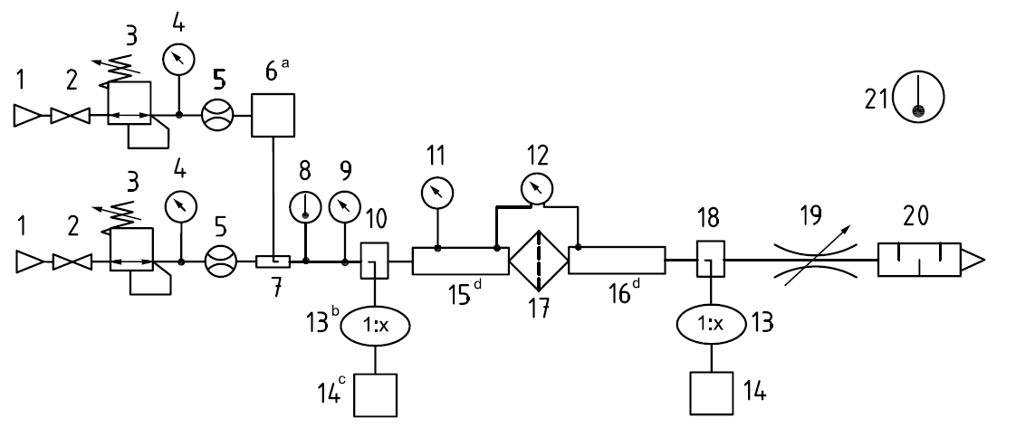
说明：
1 —— 压缩空气源； 12 —— 压差计；
2 —— 全流量球阀； 13 —— 稀释/扩散系统；
3 —— 减压阀； 14 —— 颗粒传感器/测量装置；
4 —— 压力传感器/测量装置； 15 —— 上游压力测量管；
5 —— 流量传感器/测量装置； 16 —— 下游压力测量管；
6 —— 颗粒发生器/中和器； 17 —— 被试过滤器；
7 —— 颗粒混合器； 18 —— 下游等速取样装置；
8 —— 温度传感器/测量装置； 19 —— 精密流量调节阀；
9 —— 压力传感器/测量装置； 20 —— 消音器；
10 —— 上游等速取样装置； 21 —— 环境温度传感器/测量装置。
11 —— 压力传感器/测量装置；
a 颗粒发生器和电荷中和系统的详细说明参考EN1822-2。
b 稀释/扩散系统的选择取决于系统压力、颗粒浓度、过滤效率和粒子计数设备的设计参数。更详细的信息和建议需要咨询制造商。
c 颗粒传感器/测量装置需要有匹配的效率。
d 压力测量管的详细结构按GB/T 10893.1的要求。
图2 典型精细过滤器试验设备布置
8.2.2精细过滤器效率计算
过滤效率$F_{E}$（以百分数表示）由公式（3）计算：
$F_{E}(x)=\left\{1−[C_{\text{down}}(x)/{C_{\text{up}}}(x)]\right\}×\text{100}$ （3）
式中：
$C_{\text{down}}(x)$——试验过滤器下游颗粒浓度（颗粒直径的函数）；
$C_{\text{up}}(x)$ ——试验过滤器上游颗粒浓度（颗粒直径的函数）；
$x$ ——粒径。
试验结果可以由效率—粒径曲线表示。曲线实例见图A.1。
8.3粗过滤器测试
8.3.1一般
粗过滤器的效率是通过将灰尘收集在合适的膜上来测试的。将颗粒从膜上洗涤下来并悬浮在溶液中，并通过合适的粒子计数器进行分析。当颗粒悬浮在合适的溶液时，计数器必须能够在0.5μm至100μm范围内计数。
该膜由醋酸纤维素或硝酸纤维素组成，且孔径不应超过被试过滤器标称额定值的20％。安装膜时应给予足够的支撑，并保证在膜制造商所指定的速度内。
试验的额定流量应由过滤器制造商确定。如无规定，则按表2确定。

表2 额定条件下的试验流量
进口压力/MPa | 端口尺寸（＂） | 流量/（m³/min）
0.7 | 1/8 | 0.162
0.7 | 1/4 | 0.378
0.7 | 3/8 | 0.834
0.7 | 1/2 | 1.548
0.7 | 3/4 | 2.322
0.7 | 1 | 4.32
0.7 | 1 1/4 | 8.82
0.7 | 1 1/2 | 13.38
0.7 | 2 | 25.86
8.3.2挑战灰尘特性
将已知质量$m_{\text{sample}}$的挑战灰尘溶解在合适的液体中以便使用计数器测试。
产生粒径范围为0.5μm至100μm的颗粒数量$N_{\text{sample}}(x)$，其中$N_{\text{sample}}(x)$为给定取样粒径的数量。
注：挑战灰尘的质量和液体的体积取决于计数器的特性，一般由经验确定。
8.3.3灰尘注入
通过使用传统的ISO灰尘喷射器将ISO精细试验粉尘注入已加压到0.7 MPa的压缩空气系统中是不可能的。
对于带压系统，要求采用另外的方法将气溶胶注入系统。例如，采用由步进电机驱动的充有试验粉尘的注射器来精确输送灰尘进入文丘里管的喉部。文丘里管喉部的高速空气将颗粒分散到载气流中。
在标准状态下，试验灰尘的注入率大约为每升空气0.25 毫克（0.25mg/L），这样的注入率在试验周期内应至少持续15min。也可以根据被试过滤器的效率调整灰尘注入率。低效率会使膜附着过度的灰尘。
在试验进行的整个周期内，记录下被试过滤器的压差增加值。
增加的压差不得超过5 kPa，试验才是有效的。
必须确定灰尘注入的质量$m_{\text{injected}}$。
$m_{\text{injected}}$的确定取决于灰尘注入的方法。例如，注入的质量可以从被试过滤器的质量增量，${δm}_{\text{filter}}$，和空气流下游的灰尘质量$m_{\text{down}}$来计算。
全流量取样时，$m_{\text{down}}$等于膜的质量增量${δm}_{\text{mem}}$，。
在等动力取样情况下，由公式（4）计算：
$m_{\text{down}}=\text{qT}{{δm}_{\text{mem}}}/{q_{\text{iso}}}t$ （4）
式中：
$q$ ——试验全流量，单位为立方米每分钟（m³/min）；
$q_{\text{iso}}$——等动力流量，单位为立方米每分钟（m³/min）；
$T$ ——灰尘注入的时间，单位为分钟（min）；
$t$ ——等动力取样的时间，单位为分钟（min）。
8.3.4膜颗粒分析
8.3.4.1粒子计数方法
使用合适的溶液洗净膜上收集的颗粒，然后用计数器测量并确定尺寸范围在0.5μm至100μm之间的$N_{\text{mem}}(x)$，其中$N_{\text{mem}}(x)$是指给定粒径的数量。
重复洗涤来检查颗粒去除效率。如有必要，针对每个粒径检查增加的数量。

8.3.4.2显微镜方法
该系统使用适合预期测量范围等级的格栅膜，再结合显微镜测量。该方法适用于测量直径范围为0,5μm至100μm的颗粒。想要通过显微镜法来确定粒子浓度，应当使用BS 3406-4中描述的方法。
在经过最初的测试以确定近似的粒子浓度后，可以确定测量的最佳持续时间。
8.3.5取样
8.3.5.1全流量取样
典型的全流量取样的试验配置见图3。
对被试过滤器加压并设定相应的额定流量。
逐步注入挑战灰尘，直到有足够的灰尘被收集到下游的膜上以保证下游颗粒计数的可靠。
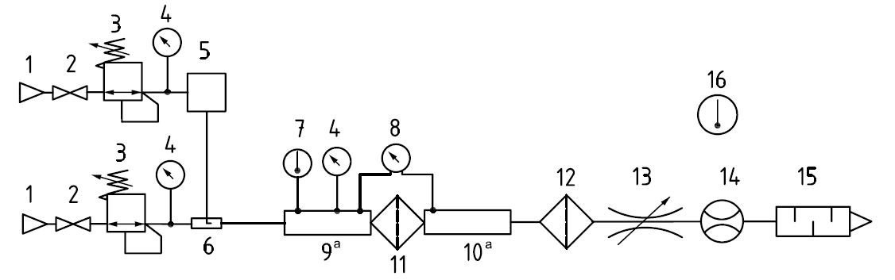
说明：
1 —— 压缩空气源； 9 —— 上游压力测量管；
2 —— 全流量球阀； 10 —— 下游压力测量管；
3 —— 减压阀； 11 —— 试验过滤器；
4 —— 压力传感器/测量装置； 12 —— 膜支架；
5 —— 颗粒发生器； 13 —— 精密流量调节阀；
6 —— 颗粒喷射装置； 14 —— 流量传感器/测量装置；
7 —— 温度传感器/测量装置； 15 —— 消音器；
8 —— 压差传感器/测量装置； 16 —— 环境温度传感器/测量装置。
a 压力测量管的详细结构按GB/T 10893.1的要求。
图3 典型的粗过滤器全流量取样
8.3.5.2 等动力取样
典型的等动力取样的组成见图4。
对被试过滤器加压并设定相应的额定流量。
逐步注入挑战灰尘，并且在灰尘注入期间，对下游的空气进行等动力取样。
等动力取样应按照GB/T 13277.4-2016第7.3条执行。
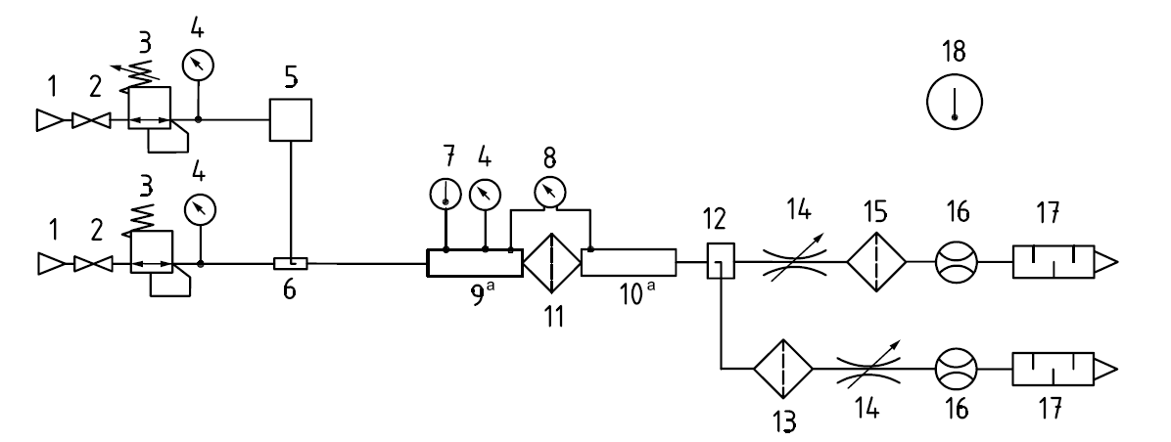
说明：
1 —— 压缩空气源 10 —— 下游压力测量管
2 —— 全流量球阀 11 —— 试验过滤器
3 —— 减压阀 12 —— 等动力取样点
4 —— 压力传感器/测量装置 13 —— 膜支架
5 —— 颗粒发生器 14 —— 精密流量调节阀
6 —— 颗粒喷射装置 15 —— 保护流量计用过滤器
7 —— 温度传感器/测量装置 16 —— 流量传感器/测量装置
8 —— 压差传感器/测量装置 17 —— 消声器
9 —— 上游压力测量管 18 —— 环境温度传感器/测量装置
a 压力测量管的详细结构按GB/T 10893.1的要求。
图4 典型的粗过滤器等速取样
8.3.6效率计算
上游挑战灰尘给定粒径的颗粒数量$N_{\text{up}}(x)$由公式（5）给出：
$N_{\text{up}}(x)=m_{\text{injected}}N_{\text{sample}}(x)/{m_{\text{sample}}}$ （5）
$N_{\text{mem}}(x)$是给定粒径下由膜分析出来的颗粒数量。
全流量取样时，$N_{\text{down}}(x)$等于$N_{\text{mem}}(x)$。
等动力取样时，$N_{\text{down}}(x)$由公式（6）得出：
$N_{\text{down}}(x)=N_{\text{mem}}(x)\frac{q}{q_{\text{iso}}}\frac{T}{t}$ （6）
式中：
$q$ 试验全流量，单位为立方米每分钟（m³/min）；
$q_{\text{iso}}$ 等动力流量，单位为立方米每分钟（m³/min）；
$T$ 灰尘注入的时间周期；
$t$ 等动力取样的时间周期。
给定粒径的过滤效率($F_{E}$）由公式（7）给出：
$F_{E}(x)=\left\{1−[N_{\text{down}}(x)/{N_{\text{up}}}(x)]\right\}×\text{100}$ （7）
9 数据报告
应在每个粒径通道测量并确定平均效率，然后生成过滤效率比$F_{E}$（以百分数表示）——粒径（以微米表示）曲线图。
根据附录A格式给出的试验结果至少应包括MPPS（仅适用于精细过滤器）和效率，并且可以记录其它相关的试验结果。
应在试验报告中记录试验结果，包括实际试验状态数据见附录A。
10 不确定性
颗粒计数受统计误差的影响。为了确定GB/T 30475的本部分的不确定性，应遵守EN 1822-2:1998第7章的规定，在其表中给出了使用泊松分布给定数量的事件下的95％双面置信区间。
附 录 A
（资料性附录）
取样试验报告格式
A.1 试验数据见表A.1。
表A.1 试验数据
报告数据
试验日期
试验设备
试验地点
联系人
被试验产品
产品生产商
过滤器壳体型号
过滤器滤芯型号
额定流量
最大穿透粒径（MPPS）
 | 精细 | 粗
气溶胶介质
如果使用氯化钠，记录溶液的浓度 |  | ————
测试方法（复选框）
SMPS |  | ————
OAS
LPC
显微镜/膜 | ————
A.2 规定工况参数和试验结果见表A.2。
表A.2 规定工况参数和试验结果
报告参数 | 额定状态 | 单位 | 测试1 | 测试2 |  | 测试3 | 结果  （平均值）
进气口温度 | 20±5 | ℃
进气口压力 |  | MPa
环境温度 | 20±5 | ℃
空气流量（标准状态） |  | m³/min
压降 | 试验前 | Pa
压降 | 试验后 | Pa
试验：
签名（试验人）： |  |  |  |  | 日期：
见证方（生产厂家或其他方）： |  |  |  |  | 日期：
A.3 典型的颗粒数量表格见表A.3。
表A.3 典型的颗粒数量表格
上游
试验 | 试验周期  min | 每个通道的颗粒数量（按微米区分）
试验 | 试验周期  min | 通道1 | 通道2 | 通道3 | 通道4 | 通道5 | 通道n
1
2
3
仪器取样流量 m³/min
 |  | 每个通道的颗粒浓度（按微米区分），单位为颗粒数每立方米
试验 |  | 通道1 | 通道2 | 通道3 | 通道4 | 通道5 | 通道n
1
2
3
下游
试验 | 试验周期  min | 每个通道的颗粒数量（按微米区分）
试验 | 试验周期  min | 通道1 | 通道2 | 通道3 | 通道4 | 通道5 | 通道n
1
2
3
仪器取样流量 m³/min
 |  | 每个通道的颗粒浓度（按微米区分），单位为颗粒数每立方米
试验 |  | 通道1 | 通道2 | 通道3 | 通道4 | 通道5 | 通道n
1
2
3
平均值
效率
F_{E}  F_{E}% |  | 每个通道的颗粒收集效率（按微米区分）
 |  | 通道1 | 通道2 | 通道3 | 通道4 | 通道5 | 通道n

A.4 精细过滤器的试验方法
过滤效率—粒径的标准曲线图见图A.1。
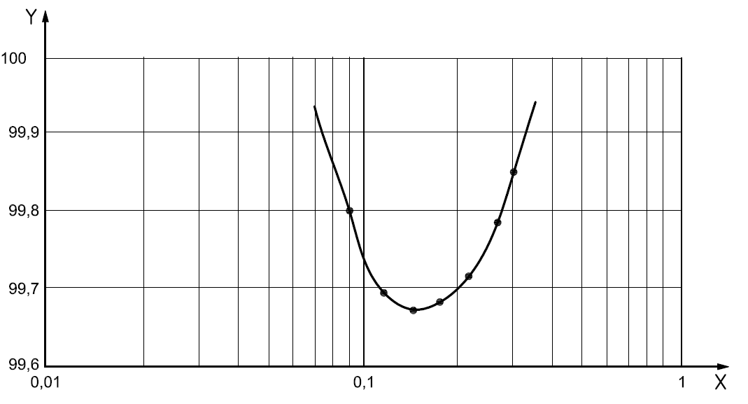

说明
X 粒径，以微米表示
Y 过滤效率，F_{E}，以百分比表示
图A.1 过滤效率—粒径的标准曲线图

附 录 B
（资料性附录）
本部分与ISO 12500-3：2009的技术差异及其原因
表C.1给出了本部分与ISO 12500-3：2009的技术性差异及其原因的一览表。

表B.1 本部分与ISO 12500-3：2009的技术性差异及其原因
本部分的章条编号 | 技术性差异 | 原因
1 | 将原标准的一段语句重新编写。 | 符合我国标准对于范围的描述。
2 | 引用了适合我国实情的我国标准。 | 适合我国国情。
7.2 | 将式（1）更改为GB/T 30475.4的式（1）。 | 原公式有误。
A.2 | 进气口温度由20±3改为20±5。 | 与表1一致。

